ＯＢ会報 編集マニュアルVer.2.03

2015年4月12日 最終改定
編集委員長 石垣秀敏
① 編集の基本方針

編集は原文を尊重し、スタイルの統一やタイプミス・変換ミス・論理的なミスなどを修正して、全体を読み易くすることを基本とする。
1. 見出しのフォーム、フォント、サイズ、括弧の使い方などのスタイルの統一
2. 写真サイズの調整を含むレイアウトの調整、ページ数などの調整
3. 誤字、脱字の修正
4. 文章の論理的な誤りの修正
5. ら抜き言葉、れ抜き言葉などの修正（但し、会話文などは除く）
6. 会報発行日を考慮し、原稿内の日付等の記述を必要に応じて調整
例）9月1日発行の会報で「8月の予定」などの記述は修正、「来月」は「10月」等に修正
7. 会報第54号（2013年9月発行）から全ページカラーとなったので、カラーを意識したページデザイン
に調整

② 原稿（ワード）のページ設定とフォント設定

1．ページ設定

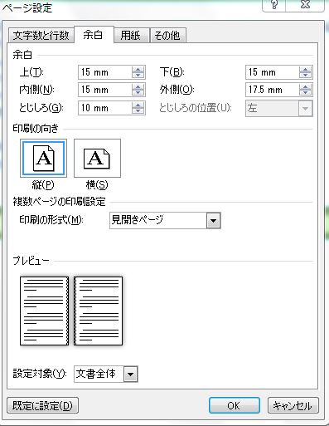
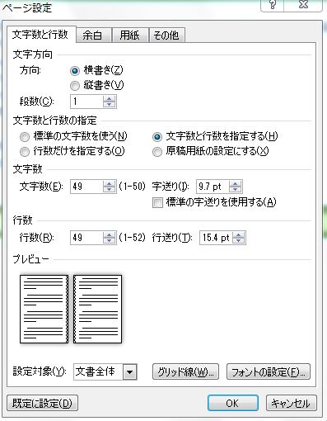
設定詳細は以下の通り。（ページレイアウト＞ページ設定＞文字数行数 ＆ 余白）

2. フォント設定

【本文】 日本語用のフォント：AR AD Gothic JP Medium
英数字用のフォント：AR AD Gothic JP Medium
スタイル：標準
サイズ ：10
【見出し】 HGS創英角ｺﾞｼｯｸ サイズ16
【目次】 HG丸ｺﾞｼｯｸ M-PRO サイズ10.5
【写真説明】AR AD Gothic JP Medium サイズ9

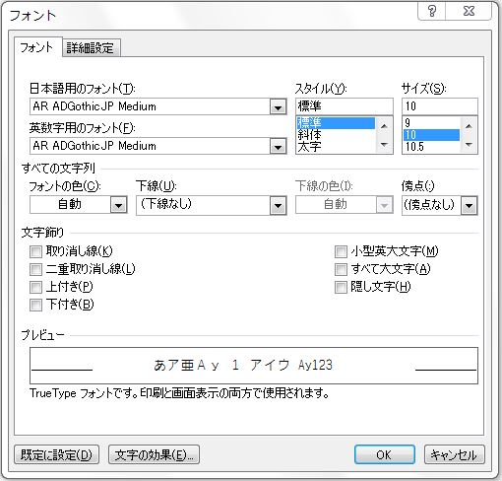

③ タイトル等の詳細

１．タイトル
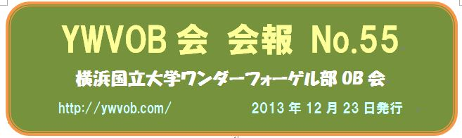
①枠線
・スタイル 幅：5pt
線の先端：フラット
線の結合点：丸
・色（オレンジ）RGB 赤 247、緑 150、青 70

②背景色
・色（モスグリーン）RGB 赤 118、緑 146、青 60

③文字
・YWV・・ フォント：HGS創英角ｺﾞｼｯｸUB、スタイル：標準、サイズ：36
色：（黄色）RGB 赤 255、緑 255、青 153
・横浜・・ フォント：HGP創英角ﾎﾟｯﾌﾟ体、スタイル：太字、サイズ：18
色：（白） RGB 赤 255、緑 255、青 255
・http・・ フォント：HGS創英角ｺﾞｼｯｸUB、スタイル：標準、サイズ：14
色：（水色）RGB 赤 204、緑 255、青 255

２．目次

①枠線
・線の色（モスグリーン）単色 RGB 赤 118、緑 146、青 60
・線のスタイル 幅 1.25pt、一重線、実線
線の先端 フラット
線の結合点 丸
・影 標準スタイル 外側 オフセット（下）
色（モスグリーン） RGB 赤 118、緑 146、青 60
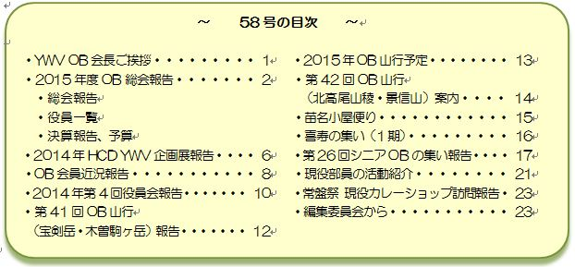
透過性 30%
サイズ 100%
ぼかし 4pt
角度 90°
距離 5pt

②ぬりつぶしの色
・色（黄色）
RGB 赤 255、緑 255、青 204
透過性 ゼロ

③文字
・タイトル文字： フォント：HG丸ｺﾞｼｯｸM-PRO、スタイル：太字、サイズ：10.5
・目次文字： フォント：全角 HG丸ｺﾞｼｯｸM-PRO、スタイル：標準、サイズ：10.5
半角 HG丸ｺﾞｼｯｸM-PRO、スタイル：標準、サイズ：10.5
色：（黒色）RGB 赤 0、緑 0、青 0

３．見出し
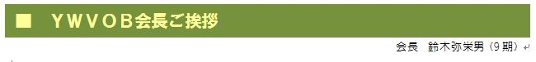

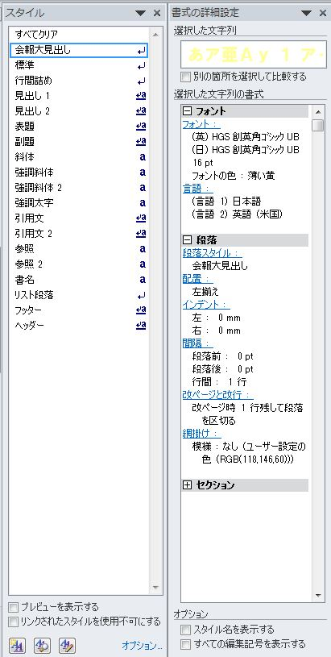
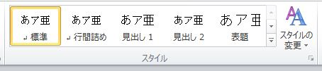
１）ホーム＞スタイル

２）クリック

３）新しいスタイルをクリック
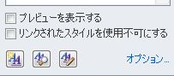

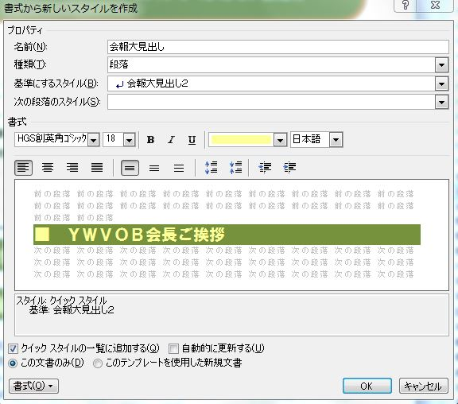

４）フォントの詳細設定
書式をクリック
①文字 ： 書式＞フォント
・フォント
HGS創英角ｺﾞｼｯｸUB、スタイル：標準、サイズ：16
・色（黄色）RGB 赤 255、緑 255、青 153

②背景の色： 書式＞罫線と網かけ＞網かけ＞背景の色＞その他の色＞ユーザー設定
・色（モスグリーン） RGB 赤 118、緑 146、青 60

④ スタイルの統一

1. 氏名の記述 （原稿最上部右端）

①原稿執筆者名
役職名・氏名・期の順で、役職名と氏名の間に全角1文字分のスペースを入れる。氏名については3文字までは姓と名の間に全角1文字分のスペースを入れ、4文字以上の場合はスペースを入れない。期の表示は全角括弧の中に半角の数字に「期」を付ける。
例）編集委員長 石垣秀敏（20期）
②山行参加者名など
姓名又は姓の後に、半角括弧(AR AD Gothic JP Medium)を付け、期数を半角で入れる。
例）石垣(20)
③総会・役員会出席者など
上記②と同じ。
例）石垣(20)
④その他
・「敬称略」や「（ ）内は期」などの注釈は特別な理由がない限り付さない。
・旧姓は原則、付さない（前後の期の人たちは分かるが、多くの他の期の人たちは旧姓は知らないので）。夫妻の場合は夫人に名前の1字を加える。夫人がYWVではない場合などは○○夫人と記す。同姓の場合はそれぞれに名前の1字を加える。

2. 括弧内

・括弧（（ ）や「 」）内の最後の句読点は付けない。但し、？や！などは付ける。
例）「括弧内の文章にも句読点を付ける。但し、括弧内の最後の文章には句読点は付けない」

3. 写真の説明

・写真の説明は内に文字を入れる（AR AD Gothic JP Medium サイズ9）。
例）
写真の説明です
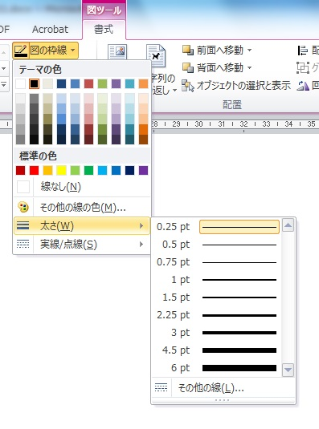

4. 写真の挿入

・必要に応じて枠線を入れる。例えば、空など背景が
白い又は淡い場合。

写真をダブルクリックすると現れるリボンの
中の 図ツール 書式＞図の枠線
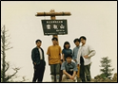
例）

色 ： 黒
太さ： 0.25pt

5. 山の標高

・山の標高はカンマを付けない。
例）富士山 標高3774ｍ （ｍ、ｋｍ等は全角小文字）

6. タイトル

①タイトル「会長のご挨拶」
タイトルで報告や案内などは「ご」を付けない。但し、「会長ご挨拶」だけは「ご」を残す。
発行責任者は会長だが、編集責任者がタイトルを付したと考えて、敬意を表したのが理由。
②役員会報告
開催した年を記す（年度ではない）。活動・会計年度は10月～9月であり、2014年10月～2015年9月が「2015年度」。分かりにくいので役員会報告などでは年度は使用しない。
例）2014年第3回役員報告

7. 年号

・基本は原文を生かすが、報告など場合、年号は「西暦」に統一する。

8. 時刻表示

・時刻表示は、数字、コロンは半角 AR AD Gothic JP Mediumで統一する。
例）15:30

⑤ 校正作業 （変更履歴）

1. 校正作業

会報の原稿作成、校正はワードにて行い、本マニュアルの①～④の基準に従い校正作業を行う。尚、校正箇所が分かるように「変更履歴」を残す。

2. 変更履歴

１）変更履歴の操作
・リボンの校閲を開き（①）、「変更履歴の記録」をクリックして黄色に反転し（②）、変更記録を残すようにする。
・変更箇所を見るには「最終版：変更箇所/コメントの表示」をクリックする（③）。
・変更箇所を隠して、校正の仕上がりを見たり、印刷する場合は「最終版」をクリックする（④）。
④
③
②
①

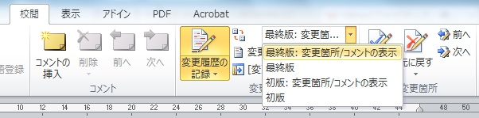

２）変更履歴の削除
・変更履歴の記録を削除し、最終版のみを保存する場合は、「承諾」を選び（⑤）、「ドキュメント内の全ての変更を反映」をクリックし（⑥）、その後ファイルを保存する。
⑥
⑤

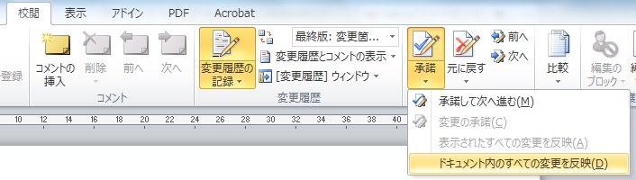

⑥ OB会報発行スケジュール

⑦ 編集中の会報ファイルの更新・保管 Yahoo! Box

1. 概要

会報原稿に挿入する写真はカラーで解像度が大きい方が綺麗に印刷ができるので、編集した会報ファイルは容量サイズが大きい。よって、メールに添付せずに編集委員会使用の下記Yahoo! Boxにアップロードして、編集関係者にメールにてその旨連絡する。

2. 保管場所

1) 保管場所はYahoo! Box
（Yahoo! Japan のトップページから 主なサービス一覧＞ツール＞ボックス＞ログイン）
2) ログイン明細
・Yahoo! JAPAN ID ： ywvobedicomm（YWV OB Editorial Committee の意味）
・パスワード ： obkaihou （OB会報の意味）

3. マイボックスの説明

１）01OB会報原稿受付Box
投稿原稿が写真等でファイルサイズが大きくメール添付が難しい場合、投稿をこのBoxにアップロードしてもらう為のフォルダ。
２）02OB会報編集
このフォルダの中の各会報No.のフォルダ（例：会報第59号）に編集した会報ファイルを順次アップローする。ファイル名のルールは 例：会報第59号－03（石垣）の場合、会報名、校正通し番号（00,01,02・・・）、括弧の中に校正者名。
３）03OB会報編集マニュアル
OB会報編集マニュアルを保管しておくフォルダ。マニュアルのバージョンと最終改定年月でファイル名を作成する。

4. アップロード・ダウンロードの方法

１）アップロードの方法
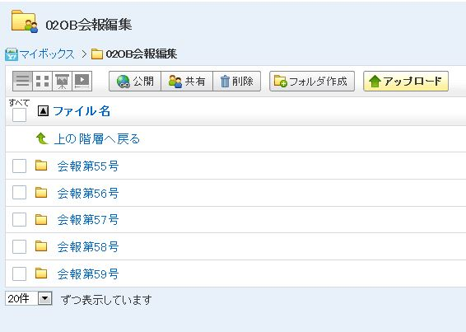
②

① アップロードする場所（フォルダ）を選択。
② をクリック。
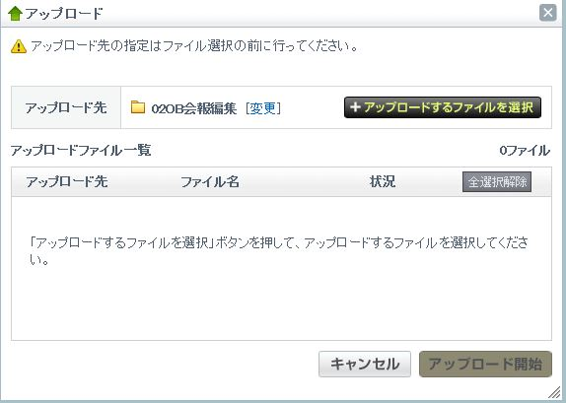
③ をクリック。ファイルを選択。
④をクリック。
③

④

２）ダウンロードの方法
① ダウンロードするファイルを選択。
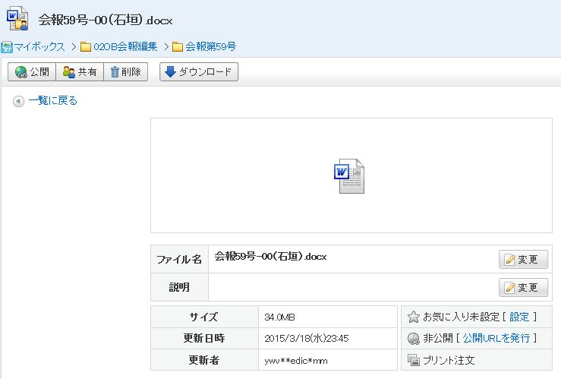
② をクリック。
②

以上

⑧ 会報発送作業

1. 会報発送

1)現状、年3回発行（4月、9月、12月）。
9月号：
会報にOB会費納入用振込用紙及び（必要に応じて）OB総会返信用ハガキを同封したり、総会案内を掲載するので、OB会員全員に発送する。振込用紙は会計幹事が、OB総会返信用のハガキは総務委員会が用意する。

4月号・12月号：
5年以上のOB会費未納者を除くOB会員に発送する。但し、入会後10年以内のOB会員はOB会費納入の有無に係わらず発送する（2009年9月1日付OB会報第42号にてOB会員に通知済み）。
尚、12月号発送で新入会員宛には最新版の会則を同封する。

2. 会報発送方法

1) 別途記載。

